## 1环境要求：

* **基本要求：**

**python3.8.19 ，3.8应该都适用，服务器和windows都是3.8**。

cuda是10.2，不涉及cuda版本问题的话11的也可以。

其中服务器上python的依赖包使用下面命令安装 pip install -r requirement.txt ，其中requirement.txt在软件包的顶层目录中。

客户端运行在windows中，windows上也需要配置python环境，使用如下命令安装依赖包： pip install beautifulsoup4==4.12.3 natsort pillow==10.4.0 requests==2.32.3

客户短和服务器尚如果缺xx模块，就使用pip install xx，安装慢就后面加上 -i https://pypi.tuna.tsinghua.edu.cn/simple

## 2程序及目录描述

* 本软件包目录：

将该软件包同时拷贝到服务器上，把客户端程序http_test.py拷贝到windows客户机上。

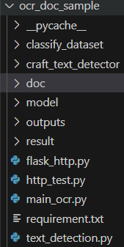

* 主目录Work目录

*主目录（work目录）：ocr_doc_sample*，包含所有东西，**访问权限、操作权限也仅在work目录下**。

* 分类结果目录

*文件夹目录classify_dataset用途*：分类后的路径，包括手写、印刷、数字

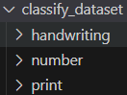

* 原始图像目录

*doc*：原始档案文件夹，把要处理的图像的文件夹复制到doc下，**按照每个人一个文件夹，**文件夹内是图片。Doc目录尽量不要用软链接的形式（避免修改档案原图文件造成档案丢失），总之ocr_doc_sample/doc/张三/xxx.jpg，要能访问到待处理的图片就好。

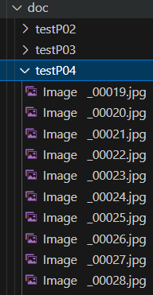

* 文本识别结果

*result*：**分割识别后的输出**，内容包含json（内容+坐标，坐标顺序是左上，右上，右下，左下）和txt文本。  
*result/dataset_addarea*：后续加框后存储的文件夹，实时识别，也是json和txt。

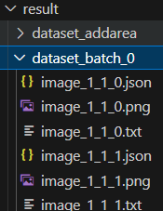 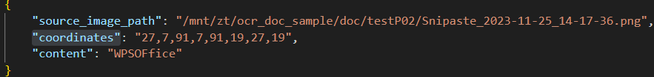

* 服务器监听程序

*flask_http.py*：http服务程序，直接启动，等待客户端连接。需要**操作员作两个小配置**：

修改两个地方：1. ，修改成当前主目录的路径。

2. ，host默认是服务器IP地址，端口号按需修改，debug模型为False。

（注意：http的路由访问路径只设置在ocr_doc_sample，也就是主目录下，涉及文件的创建删除，不适宜访问其他目录。也就是最好将要处理的图片要放到主目录下的doc里）

* 客户端程序（运行在windows下）

*http_test.py*：是windows下的图形化应用。

需要操作员完成几个修改：1. 修改work目录路径



2.



这里替换为启动了http服务的服务器的Url+端口号。

* 服务器主体（识别程序）

**main_ocr.py** 第一次运行会自动下载权重，确保服务器联网（在当前用户home目录下的.craft_text_detector/weights）

**直接运行，默认档案文件是./doc。要先把文件放入到doc下**

按需修改，我改成10了，就10个人的文件夹在分割后保存为一个batch文件夹，最后一批不够的会额外进行划分。

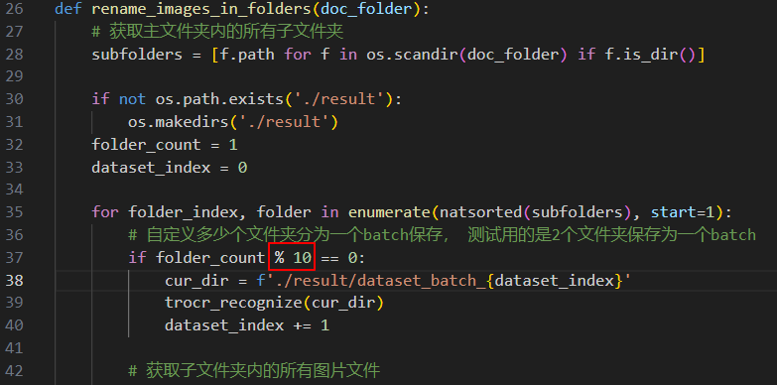

## 3客户端使用方法

**http_test.py**

windows下的小程序。

1. 启动，点击选择待人工纠错的文件夹

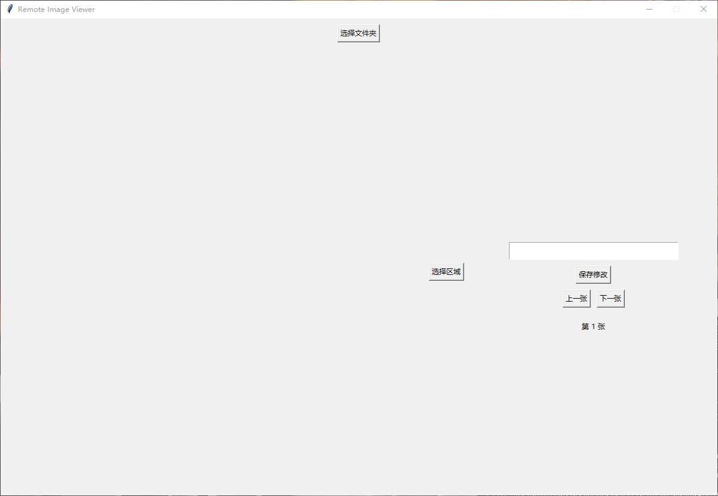

2.选择文件夹，

带纠错文件有两种，处理方式相同，但是可以通过文件夹名称区分。第一种dataset_batch_x是服务器程序分割后的图像，第二种是手动 识别加框后的图象dataset_addarea是“选择区域”手动加框后的文件夹（自动创建）。

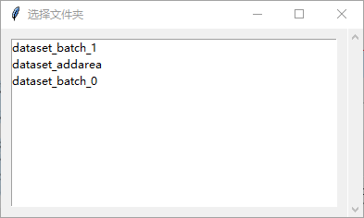

1. 左边显示原图以及当前切割图片的位置（红框），右边是当前选择的文本框及其识别出来的文字，用户可以直接编辑文本进行纠错，并保存纠错后的结果。

中间“选择区域”按钮是**加框**，点击后用鼠标框柱需要的区域（**类似截图，选择完成后需要等几秒**服务器识别，保存到服务器的result/dataset_area文件夹）

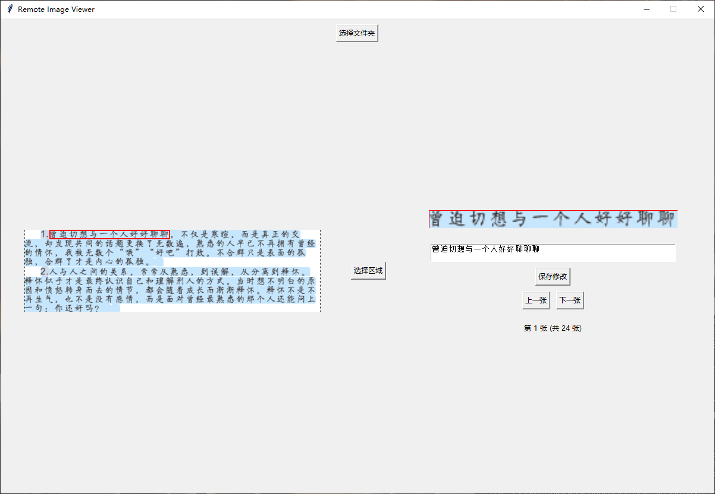

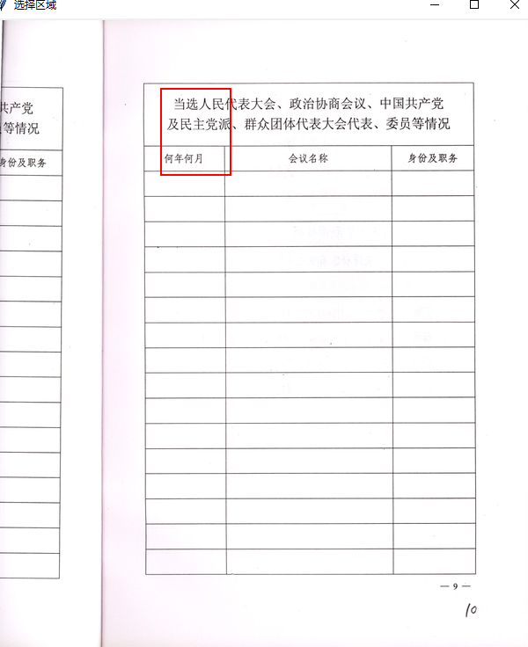

图x 用户手动加框示意图

4.文本分类保存。在右边图片，右键点击后，可以将图片分类（移动到服务器对应的文件夹，ocr_doc_sample/classify_dataset/下，有handwriting， print， number三个分类文件夹）。

删除就是将当前图片从服务器上删除

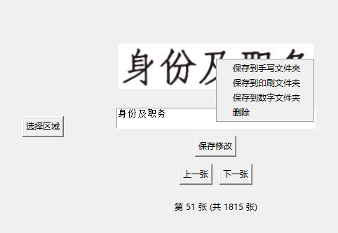

5.文本框内修改内容，修改完点击保存修改

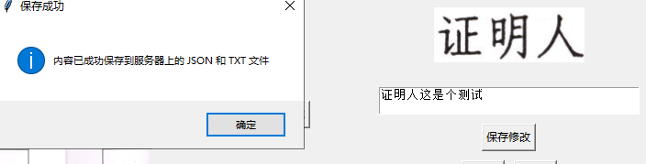

6. 上一张和下一张按钮可以鼠标点击、鼠标滚轮、键盘左右键。已删除/移动的图片无法查看，所以有需要加框的地方建议先加框。